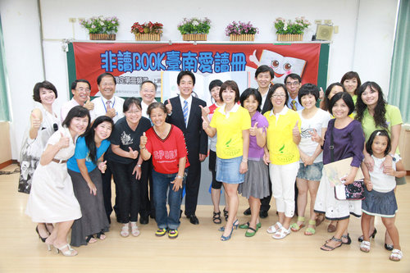
「非讀BOOK 臺南愛讀冊」電視讀書會簡介
● 宗旨及效益: 為落實台南市長賴清德建設「書香大臺南」之理念，計畫製播電視讀書會節目，藉由大臺南四個公益頻道的播出，使市民得以透過本節目規劃之多元議題來培養閱讀習慣並學習如何與子女溝通相處。藉由我有話要說、好書推薦、閱讀踏查、書香寶寶園地等單元，認識在地文化與閱讀風貌，營造本市多元化之閱讀氛圍
（一）藉由本節目讓本市家庭及學校認識好書，且實質運用，進而培養閱讀習慣。
（二）影音教材可提供本市213所國小教師及家長使用，且發掘本市具閱讀特色之30所國小及社區，提高本市市民閱讀興趣與知能，期望多元節目內容延展市民閱讀胃口。
（三）連結本市公共圖書館網絡，提高圖書館推動多元閱讀之效能。
（四）藉由閱讀串聯在地文學家及學校、社區閱讀團體共同合作，為文學創作與發展激發更多可能性。
（五）於雙子星、三冠王、新永安、南天電視台等4家頻道播映，並提供網路收看及下載。

● 節目官網：http://web.tn.edu.tw/reading/
● 節目名稱:：「非讀Book 臺南愛讀冊」。
● 播出時間： 100年9月7日(三)開播，每週三20：30~21：00首播。
重播時段06：30~07：00、17：30~18：00、20：30~21：00
● 播出頻道： 地方電視台公益頻道第三頻道。
● 節目製播單位：雙子星暨三冠王有線電視聯製中心、臺南市台窩灣樂讀協會
學校需配合節目活動內容包括： 
1.『閱讀踏查我最行』單元拍攝─介紹學校閱讀特色。
2.『發燒閱讀站-我有話要說』單元錄製─學生或家長(教師)向
作家提問。
相關資訊請洽： 雙子星暨三冠王有線電視聯製中心 林欣怡
聯絡電話：0919590670 傳真：06-2811350
E-mail：emmalin92@yahoo.com.tw
◎『閱讀踏查我最行』單元拍攝申請
校名：
地址：
閱讀特色：
想參加原因：
聯 絡 人
電 話
手 機
電子信箱

◎ 『發燒閱讀站-我有話要說』單元錄製申請
校名：
地址：
聯 絡 人
電 話
手 機
電子信箱

